2012级（高三）第 十七 次考试（地理）试卷
命题人：张丽香
第Ⅰ卷
一、选择题（每小题 4 分，共计 44 分。在每小题列出的四个选项中，只有一项是符合题目要求的。）
图1
图1为美国东部地区某城市三个时期常住人口密度变化图，图中楼高为最后一时期商务楼的相对高度。读图完成1～2题。
- 该城市三个时期由早到晚的先后顺序是
A．T₁ T₂ T₃
B．T₂ T₁ T₃
C．T₂ T₃ T₁
D．T₁ T₃ T₂
2．对该城市叙述正确的是
A．T₂时期城市规模最大
B．P地人口密度降低是城市功能分区的结果
C．T₃时期城市规模最小
D．Q地人口密度较高是因为地价相对较低
图2示意我国某家电公司全球化发展的四个阶段。读图完成3～4题。
3．该公司在I、II阶段发展的主要目标是
图2
A．降低生产成本 B．建立品牌形象
C．降低运输成本 D．开拓国际市场
4．该公司在国外建立生产基地，可以
A．利用当地廉价劳动力
B．利用当地丰富的原料
C．降低成本，便于产品销售
D．实现全球分散经营
2014年12月28日7时，亚洲航空公司一架从印度尼西亚飞往新加坡的客机失联。搜救工作随即展开。图3示意飞机飞行路线及搜索区域。读图完成5～7题。
5．在图示洋面搜索亚航飞机碎片，主要采用的技术手段是
A．RS B．GPS
图3
C．GIS D．4G
6．搜索、打捞飞机残骸，可能面临的困难有
A．洋面热带气旋活动频繁
B．东南信风强劲，风急浪高
C．海面多大雾，大气能见度低
D．板块交界处，海水深，打捞难度大
7．亚航失联当日，以下现象可信的是
A．地球公转速度接近最慢 B．兰州日出时间逐渐延迟
C．北京日出物影朝向西南方向 D．正午日影悉尼逐渐变长
图4为某地某季节海平面等压线分布图。读图完成8～9题。
8．此时，下列说法正确的是
图4
A．N海域风浪大于M海域 B． P地吹偏北风 C． Q地吹东南风 D．K地多为阴雨天气
9．据图判断，此季节
A．旧金山森林火险等级低
B．陆地等温线总体向南弯曲
C．恒河进入枯水期
图5
D．阿尔卑斯山雪线升高
读图5，完成10～11题。
10．根据图示信息可以判断
A．甲河流量大于乙河
B．平均流速甲河较乙河快
C．甲河含沙量大于乙河
D．甲河水位年季变化大于乙河
11．该区域是当今世界香蕉的主要产地，导致
其香蕉产量大的主要社会经济条件是
A．高度发达的工业 B．先进的技术条件
C．距发达国家近，市场广阔 D．高温多雨的气候
第Ⅱ卷（非选择题，共56分）
。第36-37题为必考题，每个试题考生都必须做答。第42-44题为选考题，选一道作答，请在选做的题号上打对号,多做只按第一道计分。
36.（22分）根据图表文字材料，完成下列要求。
材料一 自1992年10月设立第一个国家级新区（上海浦东新区）以来，国家级新区发展较快，截止2014年10月，我国共设立了十一个国家级新区。
材料二 我国西部地区包括陕、甘、川、渝、贵、滇等十二个省区。近年来，公路、铁路等交通运输建设速度不断加快，加之东部产业升级，为西部大开发提供了前所未有的机遇。
表一：兰州新区与广州南沙新区比较表（2012年）
 | 面积  (km²) | 人口  （万人） | 年降水量  (mm) | 年蒸发量  (mm) | 年均温  (℃) | 平均海拔  （米） | 地区生产总  值（亿元） | 大型企业
兰州新区 | 806 | 10 | 220 | 1888 | 6.9 | 2000 | 116 | 160
南沙新区 | 527.65 | 30 | 1647.5 | 1630 | 21.9 | 50 | 605.98 | 43
（1）简述自2010年以来，国家级新区在我国西部地区设立较多的原因。（6分）

（2）与兰州新区相比，分析广州南沙新区经济发展的优势区位条件。（8分）

（3）对于将兰州新区打造为“千湖之城”，有人支持，也有人反对，请谈谈你的看法并说明理由。（8分）

37．（24分）根据图文材料，完成下列要求。
材料一 甲岛面积约3635平方千米，拥有宽阔的大陆架，白色沙质海滩四周环布。岛上多荒漠，石灰岩层遍布全岛，但溶洞数量较少。
材料二 龙血树是甲岛独特并具有代表性的植物，生长在山区只有少量土壤的地方，外形像一把巨伞，多刺的树叶上有一层蜡质。
材料三 图7所示洋流为甲岛附近4～9月洋流流向。
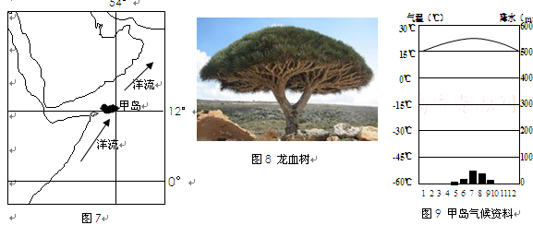
（1）简要评价甲岛的交通区位（4分）
（2）分析甲岛附近海域4～9月渔业资源丰富的原因。（6分）
（3）描述甲岛气候特征并分析成因。（6分）
（4）从地理环境整体性的角度，分析甲岛自然地理环境特征。（8分）

请从下面所给的42、43、44三道地理题中选定一题作答，标明题号，多答按所答第一题评分。
42．（10分）旅游地理
材料一 “八月十八潮，壮观天下无。”每年农历八月十八，钱塘江涌潮最大，潮头可达数米。观潮的最佳地点主要有盐官镇、老盐仓、美女坝等处。
材料二 杭州湾简易图(图10)及钱江涌潮景观图(图11)
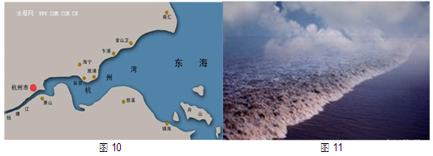
（1）说明中秋前后钱塘江涌潮巨大的原因。（6分）
（2）根据材料一，说出欣赏钱江潮需要注意的方法。（4分）
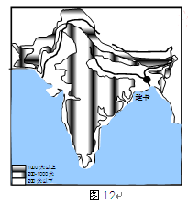
43．（10分）自然灾害与防治
材料一 南亚局部地区简易图（图12）
材料二 目前，某国际组织收集了全球136座人口百万以上沿海城市的相关资料，通过分析这些城市的地形、气候、水文特征和城市防洪设施等信息，以分析全球城市面临洪涝风险的高低。结果显示，达卡是全球洪涝灾害最严重的城市之一。
（1）说明达卡洪涝灾害严重的自然原因。（6分）
（2）提出减轻达卡城市洪涝灾害的措施。（4分）

44．（10分）环境保护
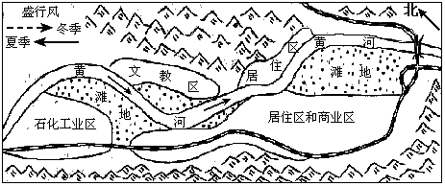
材料一、兰州市区简易图（图13）
图13
材料二
2015年1月8日晚8时左右，中石油兰州石化分公司因设备故障导致火炬气燃烧，排放黑烟，导致兰州西固及市区空气污染。两天后，兰州市政府向媒体公开通报了兰州石化顶风违法屡次污染的情况，引发了社会强烈关注。
（1）兰州市的大气污染防治在冬季更为严峻，请说明原因。（6分）
（2）提出治理兰州石化大气污染的措施。（4分）

2012级（高三）第 十七次考试（地理）答题卷
36．（22分）
（1）（6分）
（2）（8分）
（3）（8分）
37. (26分）
（1）（4分）
（2）（6分）
（3）（6分）
（4）（8分）

座号

42. (10分）【旅游地理】
43．（10分）【自然灾害与防治】
44．（10分）【环境保护】

2012级（高三）第十七 次考试（地理）答案
题号 | 1 | 2 | 3 | 4 | 5 | 6 | 7 | 8 | 9 | 10 | 11
答案 | C | B | D | C | A | C | D | B | D | A | C
36．（22分）（1）由于我国东、中、西部经济发展不平衡，西部大开发是国家的长期发展战略；西部地区交通运输条件的不断改善（或基础设施不断完善）；自然资源丰富；国家经济转型的需要，由于东部地区产业升级，西部地区为了承接东部产业转移，兴建新区可为落户企业创造更优惠便利的入驻条件。（以上四点任答三点得6分）
（2）南沙新区以广州市为依托，经济实力强；南沙新区地理位置优越，海陆交通便利，物流发达；毗邻港澳，技术先进，便于优化产业结构；工业基础雄厚；我国改革开放的南大门，政策上更占优势；侨乡，便于引进外资；人口稠密，劳动力素质高；自然条件优越。（以上六点，任意答4点得8分）
（3）支持（2分）：众多湖泊可以调节局地气候，使当地气候相对趋于湿润（2分）；美化环境，提升新区形象（2分）；便于当地旅游业的发展（2分）；
反对（2分）：地表水匮乏，（“引大入秦”水量有限，）水资源紧缺（2分）；兰州新区属温带大陆性气候，蒸发旺盛，加之下渗，众多湖泊会使有限的淡水资源损失严重（2分）；“千湖”使地下水位上移，地表盐碱化加剧，对农业造成不利影响（2分）。
37．（24分）（1）有利：甲岛地处阿拉伯海与亚丁湾的交接处，处于亚丁湾东南端，是印度洋通向红海和东非的海上交通要道，是连接东西方的海上交通要道，构成连接亚非欧三大洲的海上生命线，交通区位优势明显。（2分）
不利：大陆架较宽广，无大型良港，不利于大型船只停泊。（2分）
（2）4～9月为北半球夏半年，甲岛海域盛行西南季风（2分）；西南季风（离岸风）带走表层海水，深层冷海水上涌补偿（2分）将海底盐类物质带至表层，浮游生物繁殖，饵料增多，渔业资源丰富（2分）。
（3）气候特征：终年高温（年温差相对较小），降水稀少。（2分）
成因：地处低纬度，终年高温；该岛离大陆较近，冬季的东北信风和夏季的西南季风都从陆地吹来，空气干燥，降水稀少；夏半年时寒流流经，降温减湿，所以气温年较差小。（任答两点得4分）
（4）甲岛气候为热带沙漠气候，炎热干燥；植被稀疏，多为旱生植物，物种独特单一；土壤发育差，有机质含量少，土壤贫瘠；外力风化作用强，石灰岩广布，岩溶地貌发育较差；地表水（和地下水）缺乏，河流稀少。（以上五点任答四点得8分）
42．（10分）（1）中秋前后，地球、太阳和月球大致在一条直线上，太阳和月球的引力为合力，易形成大潮；（2分）杭州湾呈喇叭形，口大肚小；（2分）加之河道由东向西，不断变窄抬高；（2分）大量潮水拥挤入狭浅的河道，形成涌潮；中秋前后杭州湾常吹东南风或偏东风，风向与潮水方向大体一致，也助长了潮势。（2分）（任答三点给6分）
（2）把握观赏的时机；（2分）选择观赏的位置。（2分）
43．（10分）（1）达卡位于恒河三角洲，地势低平，排水不畅；（2分）属于热带季风气候，雨季降水多且多暴雨；（2分）大河（恒河、布拉马普特拉河）流经，河网密布,流量大，雨季易泛滥；（2分）印度洋夏季多飓风，风暴潮导致近岸洪涝多发。（2分）（任答三点给6分）（2）加固河堤，疏浚河道，加强城市排水系统建设；（2分）加强暴雨天气和风暴潮的监测预报，做好洪涝灾害的应急预案。（2分）
44．（10分）
